Nama : Sukron Makmun

Kelas : sp 4.1

Nim : 1120101924

Tampilan Layar Lebar

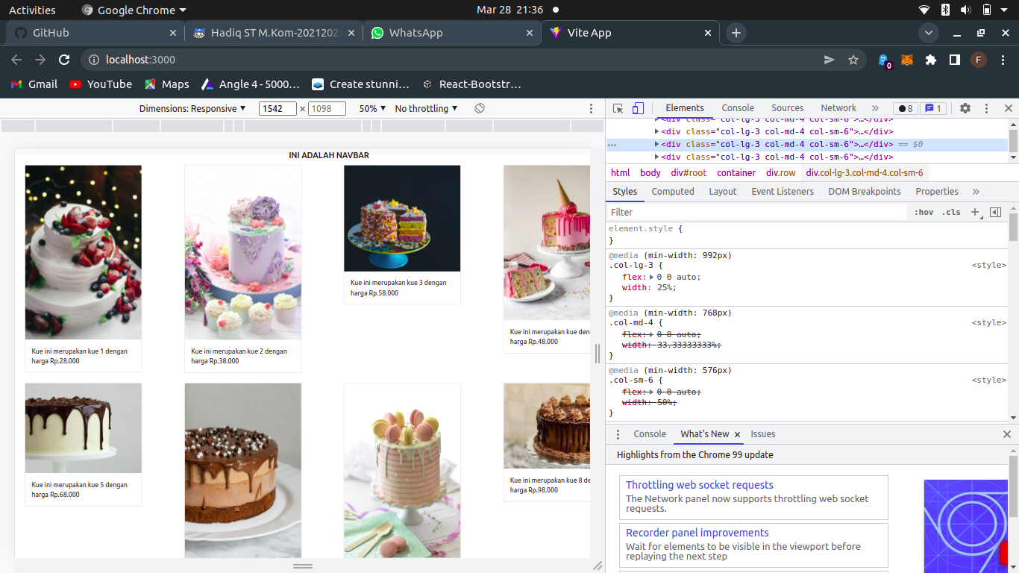

Tampilan Layar Sedang

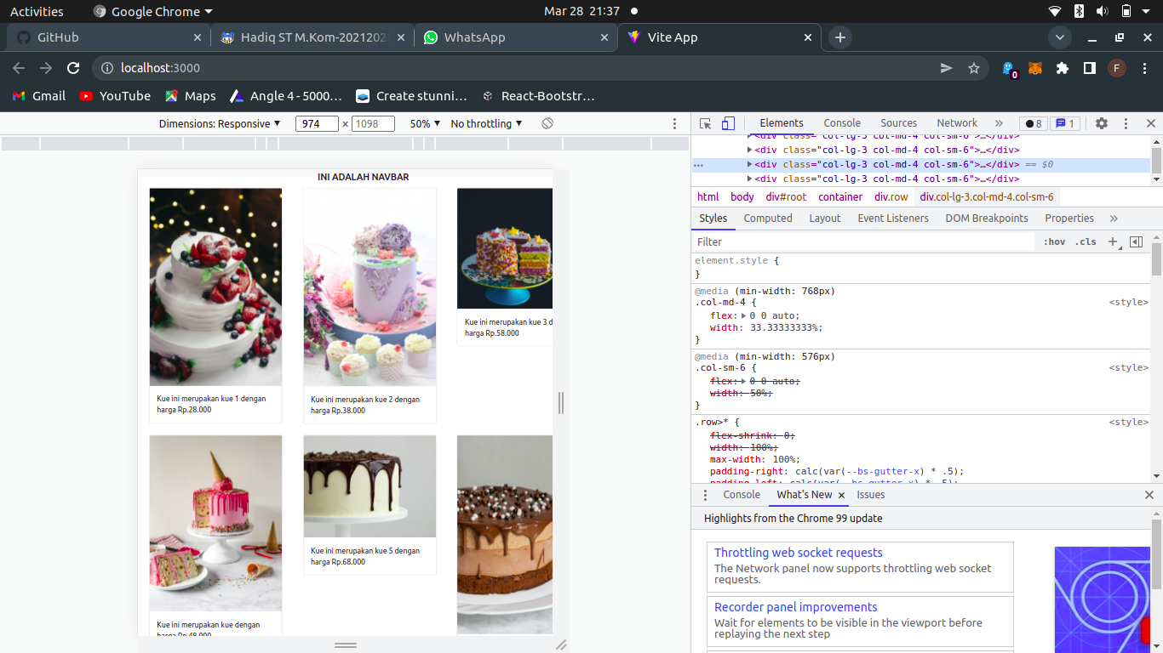

Tampilan Layar Kecil

